江苏省师范生培养
信息系统
二级部门管理员帮助文档

2017-7

目录
1.登录系统 2
2.账号安全 3
2.1修改密码 3
2.2绑定邮箱 4
2.3忘记密码 5
3.学生信息管理 6
3.1新增学生信息 7
3.2Excel批量导入 7
3.2.1导入学生基本信息 7
3.2.2导入基本功考核成绩 8
3.2.3导入教育实践资料 9
3.2.4导入证书和奖励记录 10
3.2.5 上传照片 11
4.统计报表 12
4.1学生信息填写进度统计 13
4.2学生信息统计 13
4.3培养类别统计 13
4.4异动统计 14
4.5转专业人数统计 14
4.6高职各专业人数统计 15
4.7本科各专业人数统计 15
4.8硕士/博士各专业人数统计 16

1.登录系统
输入账号和密码就可以登录系统，如果账号或者密码忘记，请联系学校管理员找回账号重置密码。登录页面“忘记密码”适用于已经绑定邮箱的可以点击找回密码，没有绑定邮箱的用户不能通过此功能找回密码（如图1.1）。如果您未填写过邮箱或者邮箱未经过验证则无法自助重置密码，请联系学校管理员。
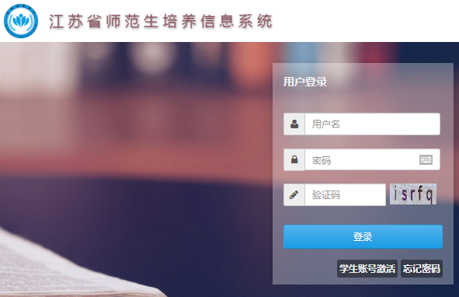
图1.1

2.账号安全

2.1修改密码
登录系统之后，请尽快修改登录密码，保护账号安全；点击系统中“修改密码”按钮（如图2.1），即可进入修改密码页面（如图2.2）。在修改密码页面输入原登录密码和新登录密码，点击修改按钮即可修改密码。
IP登录限制：该功能适用于对外公网IP地址固定的用户，如果您不确定该项有什么作用，请不要勾选“IP登录限制”选项。如果登录时提示“IP登录限制”，请联系学校管理员解除。
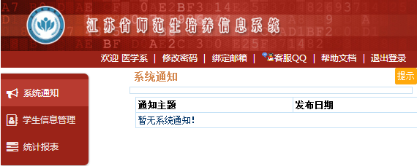
修改密码
绑定邮箱
图2.1
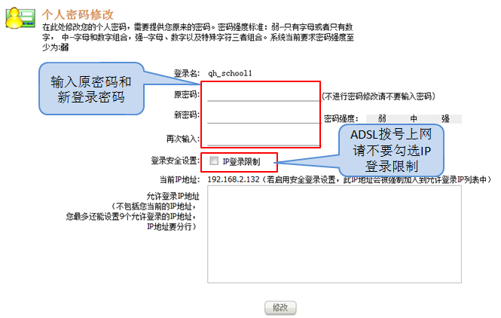
图2.2

2.2绑定邮箱
本人可以通过“绑定邮箱”找回密码（如图2.1），点击“绑定邮箱”输入邮箱点击提交，系统会发送邮件到邮箱，然后打开个人邮箱，按照邮件的内容操作完成绑定验证（如图2.3）。
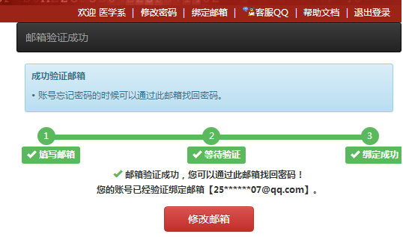
图2.3

2.3忘记密码
操作“绑定邮箱”后如果登录系统中密码忘记，本人可以通过登录首页的“忘记密码”找回，点击“忘记密码”，输入登录名和绑定的邮箱，点击“提交”，点击“发送邮件”，系统会将邮件发送到输入的邮箱，打开邮箱的邮件，按照邮件内容操作完成密码重置（如图2.5）。
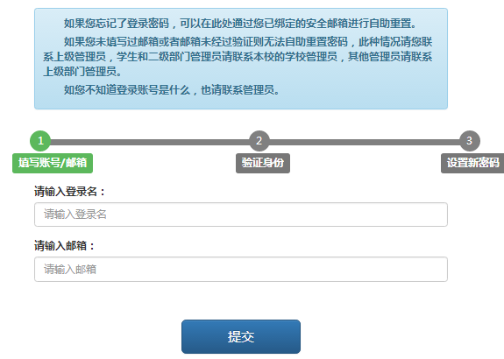
图2.4
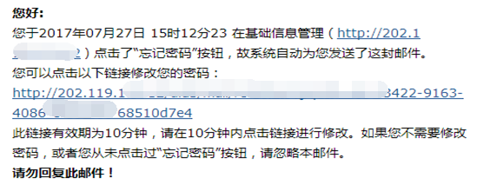
图2.5
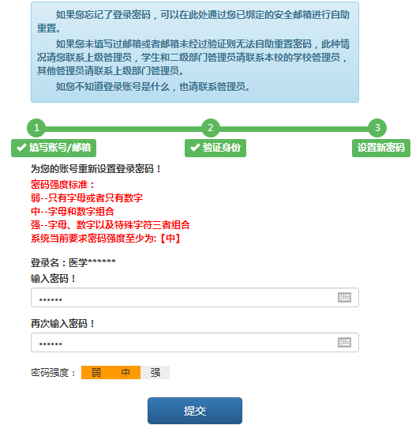
图2.6

3.学生信息管理
点击左边菜单“学生信息管理”此处可以查看或导入学生信息，新增学生，导入学生照片等操作，输入学生姓名或者身份证号可快速搜索学生（如图3.1）。
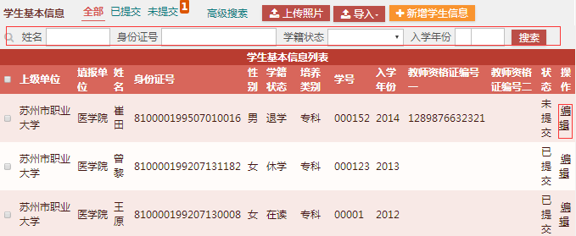
快速搜索
图3.1

3.1新增学生信息
“新增学生信息”可以单独新增学生，按照要求填写真实信息，如需上传教案与微课视频，系统要求上传的视频格式为Mp4格式，大小60M内，时间长不超过15分钟，如果视频不在要求内，需要转码，转码详细操作参考“视频转码说明”，信息填写完成后点击保存。

3.2Excel批量导入
可以分别导入“学生基本信息”，“基本功考核成绩”，“教育实践资料”，“证书和奖励记录”。

3.2.1导入学生基本信息
先下载excel模板，按照表格要求格式填写（如图3.2），各项字段必须匹配，点击“执行excel数据导入”（如图3.3），导入成功后会有“您成功更新了X条学生信息”提示内容，导入失败会有相应的报错信息，根据报错提示改正excel表格内容后重新导入。
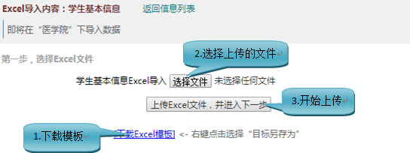
图3.2
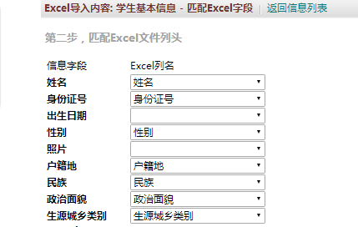
图3.3

3.2.2导入基本功考核成绩
先下载excel模板，按照表格要求格式填写（如图3.4），各项字段必须匹配，点击“执行excel数据导入”（如图3.5），导入成功后会有“您成功更新了X条学生信息”提示内容，导入失败会有相应的报错信息，根据报错提示改正excel表格内容后重新导入。
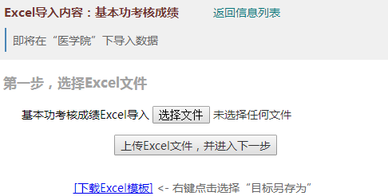
1.下载模板
2.选择上传的文件
3.开始上传
图3.4
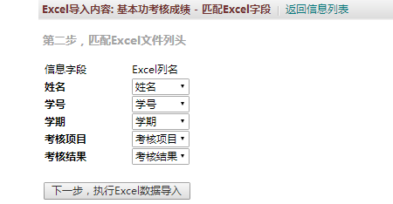
图3.5

3.2.3导入教育实践资料
同理，先下载excel模板，按照表格要求格式填写（如图3.6），各项字段必须匹配，点击“执行excel数据导入”（如图3.7），导入成功后会有“您成功更新了X条信息”提示内容，导入失败会有相应的报错信息，根据报错提示改正excel表格内容后重新导入。
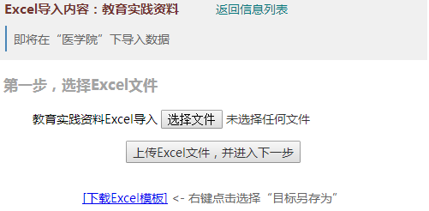
图3.6
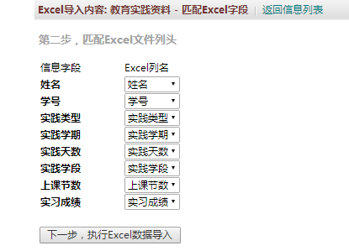
图3.7

3.2.4导入证书和奖励记录
同理，先下载excel模板，按照表格要求格式填写（如图3.8），各项字段必须匹配，点击“执行excel数据导入”（如图3.9），导入成功后会有“您成功更新了X条信息”提示内容，导入失败会有相应的报错信息，根据报错提示改正excel表格内容后重新导入。
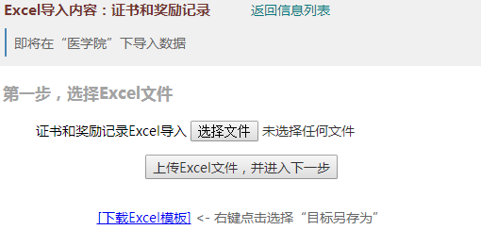
图3.8
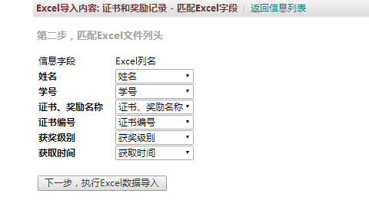
图3.9

3.2.5 上传照片
点击“上传照片”可以批量为学生信息添加照片，照片只允许“jpg”、“jpeg”、“png”三种图片格式，单个照片最大不允许超过1MB，照片以“学号”命名。压缩批量照片为zip即可上传（如图3.7）。
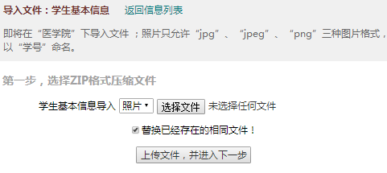
1.先将照片压缩成zip格式
2.点击选择文件
3.点击上传
图3.7
学生基本信息列表的操作栏里有“编辑”按钮，状态是“未提交”学生信息可以点击“编辑”修改或者查看学生信息，信息修改点击“保存”。状态是“已提交”不可以修改内容，点击“编辑”查看内容，此处可以打印学生信息（如图3.8）。
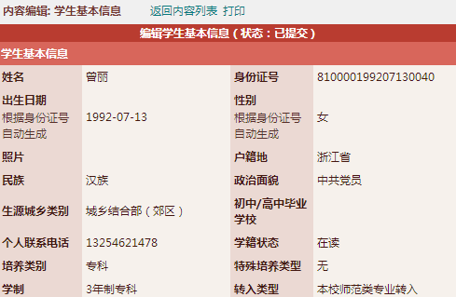
打印信息
图3.8

4.统计报表
点击左边菜单“统计报表”可以查看系统中各类统计报表（如图4.1）。
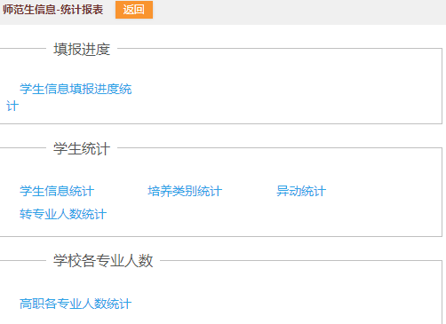
图4.1

4.1学生信息填写进度统计
可以看到本校学生信息填报情况，可以将此统计信息导出（如图4.2）。
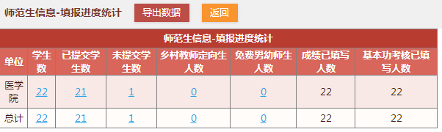
点击导出
图4.2

4.2学生信息统计
此处记录师范生信息-生源城乡类别统计，可以将此统计信息导出（如图4.3）。
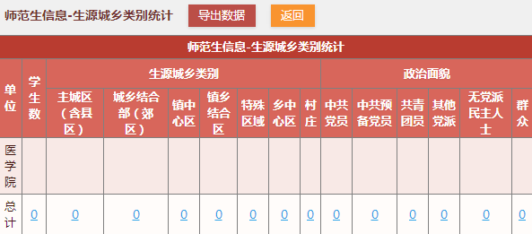
图4.3

4.3培养类别统计
此处记录师范生信息-特殊培养类型人数统计，可以将此统计信息导出（如图4.4）。
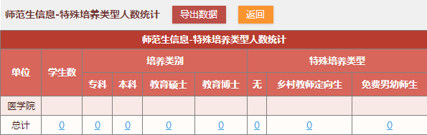
图4.4

4.4异动统计
此处记录师范生信息-异动统计，可以将此统计信息导出（如图4.5）。
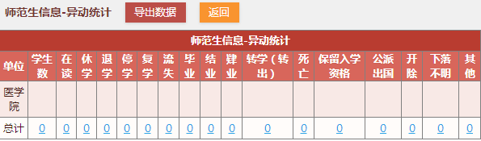
图4.5

4.5转专业人数统计
此处记录师范生信息-转专业人数统计，可以将此统计信息导出（如图4.6）。
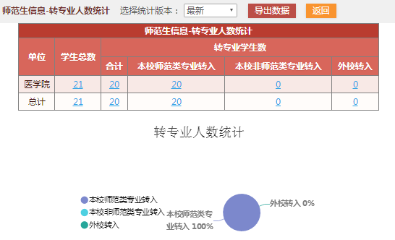
图4.6

4.6高职各专业人数统计
此处记录师范生信息-高职各专业人数统计，可以将此统计信息导出（如图4.7）。
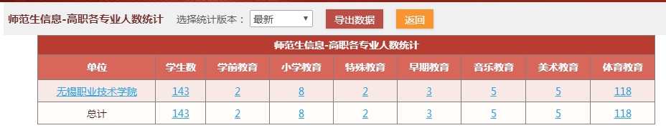
图4.7

4.7本科各专业人数统计
此处记录师范生信息-本科各专业人数统计，可以将此统计信息导出（如图4.8）。
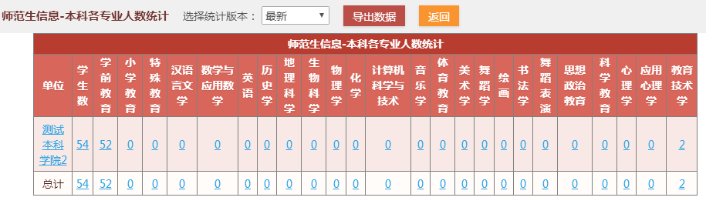
图4.8

4.8硕士/博士各专业人数统计
此处记录师范生信息-硕士/博士各专业人数统计，可以将此统计信息导出（如图4.9）。
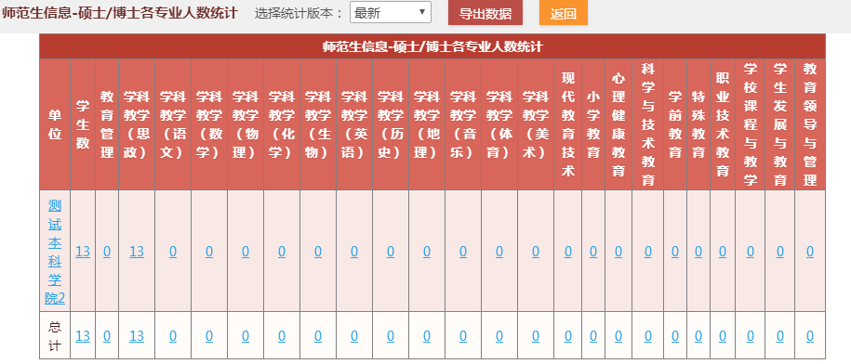
图4.9

